Организаторы:

- Зиннурова Г.И. заведующий МБДОУ "Высокогорский детский сад " Сандугач" комбинированного вида
- Шакирова Т.Н.- заведующий педагоги МБДОУ "Усадский детский сад "Волшебный замок"
- Шандарова Г.Р. - старший воспитатель МБДОУ " Высокогорский детский сад " Сандугач" комбинированного вида

Участники семинара: Родители и педагоги МБДОУ "Усадский детский сад "Волшебный замок" и специалисты КЦ «Мы вместе»

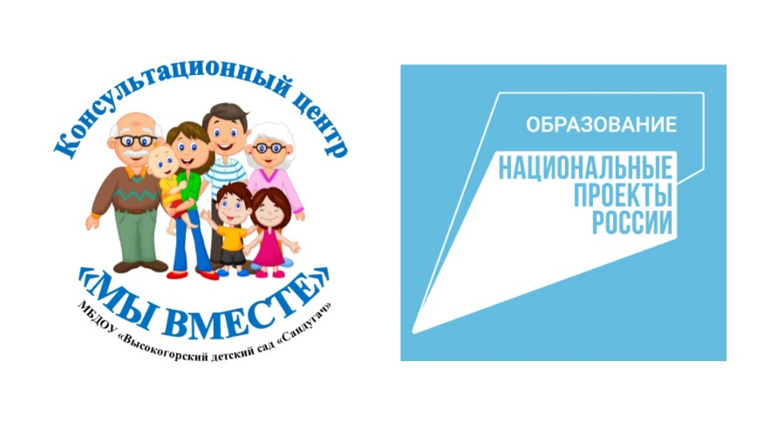
Место проведения: Муниципальное бюджетное дошкольное образовательное учреждение «Усадский детский сад «Волшебный замок» Высокогорского муниципального района РТ»



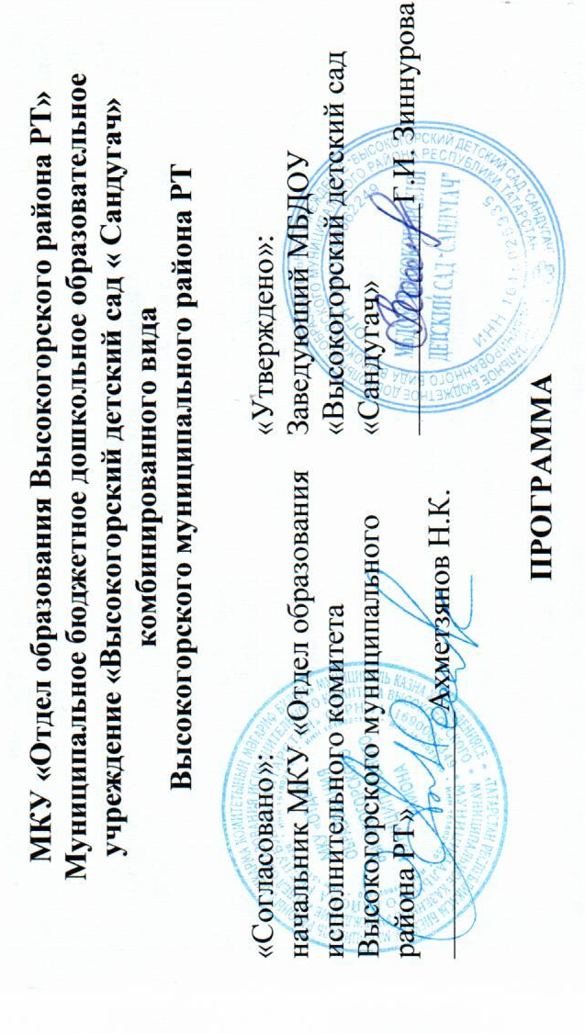

семинара-практикума для родителей и педагогов «Играя - обучаем!

«МЫ ВМЕСТЕ»

Высокая Гора 2021

Дата проведения

19.11.2021 года

Время
10.00

Место проведения
МБДОУ "Усадский детский сад "Волшебный замок"

Специалисты КЦ, родители
Участники
(законные представители) детей, непосещающих детский сад

I. Теоретическая часть

1
Деятельность КЦ «Мы вместе»
Шандарова Гульнара Равилевна

II. Практическая часть

1
Мастер-класс:«Развитие детей с речевыми нарушениями»
–Хайруллина Лилия Линаровна
–Гарипова Лилия Равилевна

2
Мастер-класс:«Как подготовить дошкольника к школе»
– Карабанова Гульнара Хамитовна

3
Мастер-класс:«Развивающие игры в домашних условиях»
–Хуснутдинова Резеда Аюповна

